普物期末考

- 圖為一個長直帶電軸的剖面圖，其結構是圓柱對稱的。中央軸為帶電介質，周圍包圍一層不帶電的絕緣體，在距軸心1.7 mm至 2.0 mm之間包圍另一層厚度為0.3 mm的帶電介質，外圍再包一層不帶電絕緣體。絕緣體可視為真空，中央帶電介質的電荷沿軸方向每單位長度（已對垂直軸的切面求和）為$4\text{.}5×{\text{10}}^{−6}\text{C/m}$，外圍帶電介質的電荷沿軸方向每單位長度（已對垂直軸的切面求和）為$−3\text{.}0×{\text{10}}^{−6}\text{C/m}$，假設以上電荷皆均勻分佈，計算圖上a（距軸心1.0 mm）, b（距軸心3.0 mm）兩點的電場大小(N/C)？(20)
$\frac{1}{4{\text{πε}}_{0}}=9\text{.}0×{\text{10}}^{9}{N⋅m^{2}}/{C^{2}}$，$ε_{0}=8\text{.}\text{854}×{\text{10}}^{−\text{12}}{C^{2}}/N⋅m^{2}$。
帶電介質
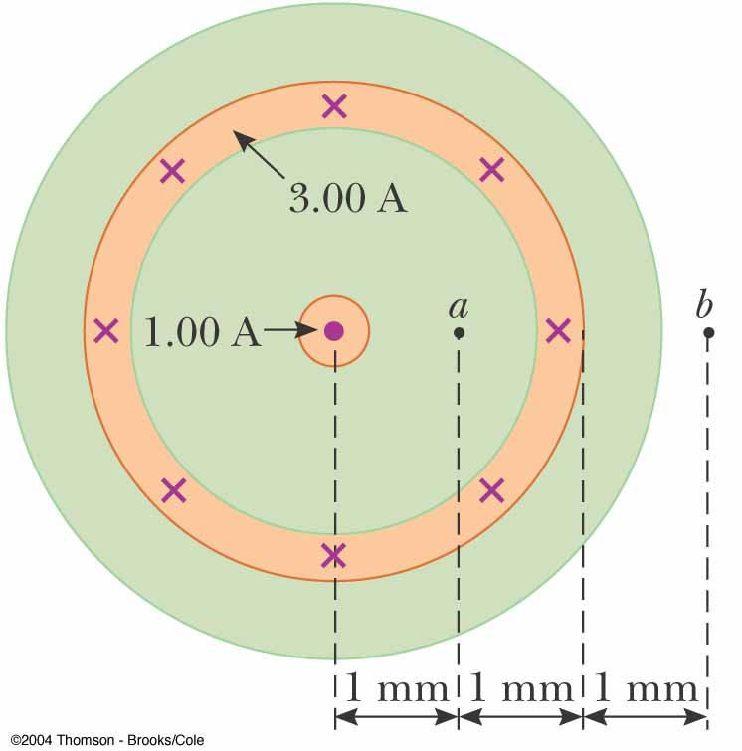

-3.0μC
4.5μC
a

- 考慮和上題完全一樣幾何形狀的一個長直電纜線，現在以導體代替帶電介質，中央軸及外圍導體(在距軸心1.7 mm至 2.0 mm之間厚度為0.3 mm)，可通電流。中央導體通過的電流為2.00A，方向為射出紙面，外圍導體層通過的電流為3.00A，方向為射入紙面。計算同樣a,b兩點，以及距離軸心為1.8mm處（位於外層導體之內）的c點的磁場大小（T）及方向（在圖上順時鐘或逆時鐘）？(30) $μ_{0}=4π×{\text{10}}^{−7}{T⋅m}/A$

3A
a
導體

2A
b
c

- 考慮在原點處有一電荷，電荷量為2.0 C，以5.0 m/s的速度沿+x方向移動，已知在原點處的磁場在x,y方向的分量分別是：$B_{x}=1\text{.}2×{\text{10}}^{−5}T$，$B_{ｙ}=−0\text{.}1×{\text{10}}^{−5}T$，z方向的分量是零。此電荷所受的磁力大小是多少N？方向為何？ (10)
提示：你可以將磁場在x,y方向的分量分開考慮再疊加起來。

- 考慮一正弦平面電磁波，其磁場是在+y方向，其值（與y,z座標無關）可以寫成如下函數形式（在下式中的物理量一律是取SI units所得的數值）：$B_{y}=6\text{.}7×{\text{10}}^{−7}(T)⋅\text{sin}π(3×{\text{10}}^{6}x−9×{\text{10}}^{\text{14}}t)$
A. 問此電磁波磁場的振幅，頻率及波長各是多少？ (10)
B. 電場的方向為何？寫出電場值的函數（x, t的函數）。(10)

- 考慮一平躺於x-y平面上的圓形導線迴路，半徑是12 cm，有一垂直於迴路所在平面沿+z軸方向的均勻磁場（和位置無關）通過該迴路，此磁場隨時間的變化如下圖所示。
- 請問在以下三個時間段落在迴路中所感應的電動勢各是多少V：(a) t = 0 to t = 2.0 s。(b) t = 2.0 s to t = 4.0 s。 (c) t = 4.0 to t = 6.0 s。(12)
- 在(a) t = 0 to t = 2.0 s時段內，此電動勢的方向當由z軸向下看此迴路時，是順時針還是逆時針？(8)
